

**Gacha ile Holy toplayın! Smart Pocket uygulamasının merakla beklenen ikinci Gacha'sı burada!**

**Herkese merhaba!  
  
Sizlere heyecan verici bir haberimiz var! Smart Pocket uygulamasında uzun zamandır beklenen yeni Gacha "Holy" artık yayında. Bu, özellikle $SP airdrop'u için kaçırılmaması gereken önemli bir fırsat.  
  
https://x.com/smapocke/status/1889989719402193309  
  
Smart Pocket uygulamasının "Gacha özelliği" hakkında daha fazla bilgi almak isterseniz, aşağıdaki makaleye göz atın:  
  
https://note.com/japan_dao/n/n521a5818be74**

# İçindekiler

* Holy nedir?
* Gacha nasıl oynanır?
* Kazandığınız Gacha'yı nasıl kontrol edebilirsiniz?
* Airdrop ve sıralamanın önemi
* Pockemy Gacha ve Holy Gacha karşılaştırması
* Koleksiyonu tamamlamak için gereken öğe sayısı
* Koleksiyonu tamamlamanın avantajları
* Okuyuculara özel bonus 🎁
* Özet

# Holy nedir?

Holy, Kin no Ono (@shoot_down_UFO) tarafından tasarlanmış özel bir karakter serisidir. "Sevimlilik ve huzur" temasıyla oluşturulan bu koleksiyon, tavşan karakterlerini melek unsurlarıyla birleştirerek kutsal ve koruyucu bir imaj sunmaktadır.



## Holy'nin Özellikleri

* Yuvarlak ve sevimli yanaklar
* İzleyenleri gülümseten sevimli pozlar
* Huzur dolu eşsiz bir dünya

Holy reklam videosu  
https://x.com/holysinfo/status/1836336356878143848

# Gacha nasıl oynanır?

* Smart Pocket uygulamasını açın
* Gacha sekmesini seçin
* ×1 Gacha (1.000 puan gerekir) veya ×10 Gacha (10.000 puan gerekir) seçin
* Rastgele bir Holy kazanın!



# Kazandığınız Gacha'yı nasıl kontrol edebilirsiniz?

* Earn sekmesini seçin
* Cüzdan sekmesine tıklayın
* Öğe sekmesini seçin
* Holy'yi seçin
* Kazandığınız Holy'ler görüntülenecektir

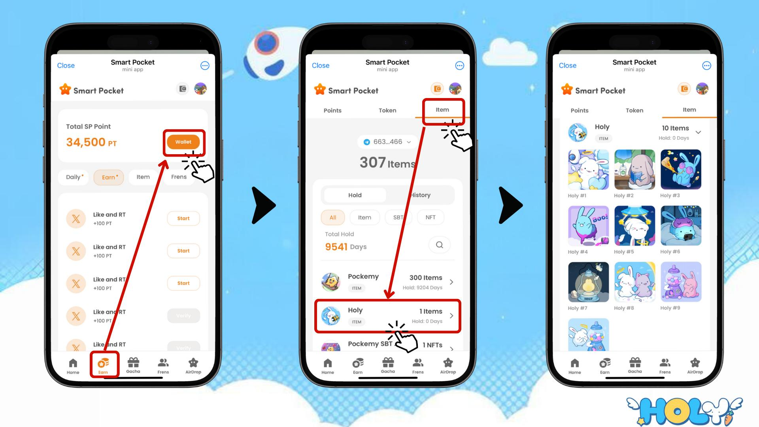

# Airdrop ve sıralamanın önemi

$SP token airdrop'unu kazanmak için odaklanmanız gereken iki ana faktör "Öğe Sayısı" ve "Sıralama"dır. Bu koşulları sağlamak, airdrop kazanmanın anahtarıdır.

Airdrop ve sıralamalar hakkında daha fazla bilgi için:  
https://note.com/japan_dao/n/n193cf90d526a

# Pockemy Gacha ve Holy Gacha karşılaştırması

# Koleksiyonu tamamlamak için gereken öğe sayısı

Pockemy Gacha: 300 öğe  
  
Holy Gacha: 10 öğe

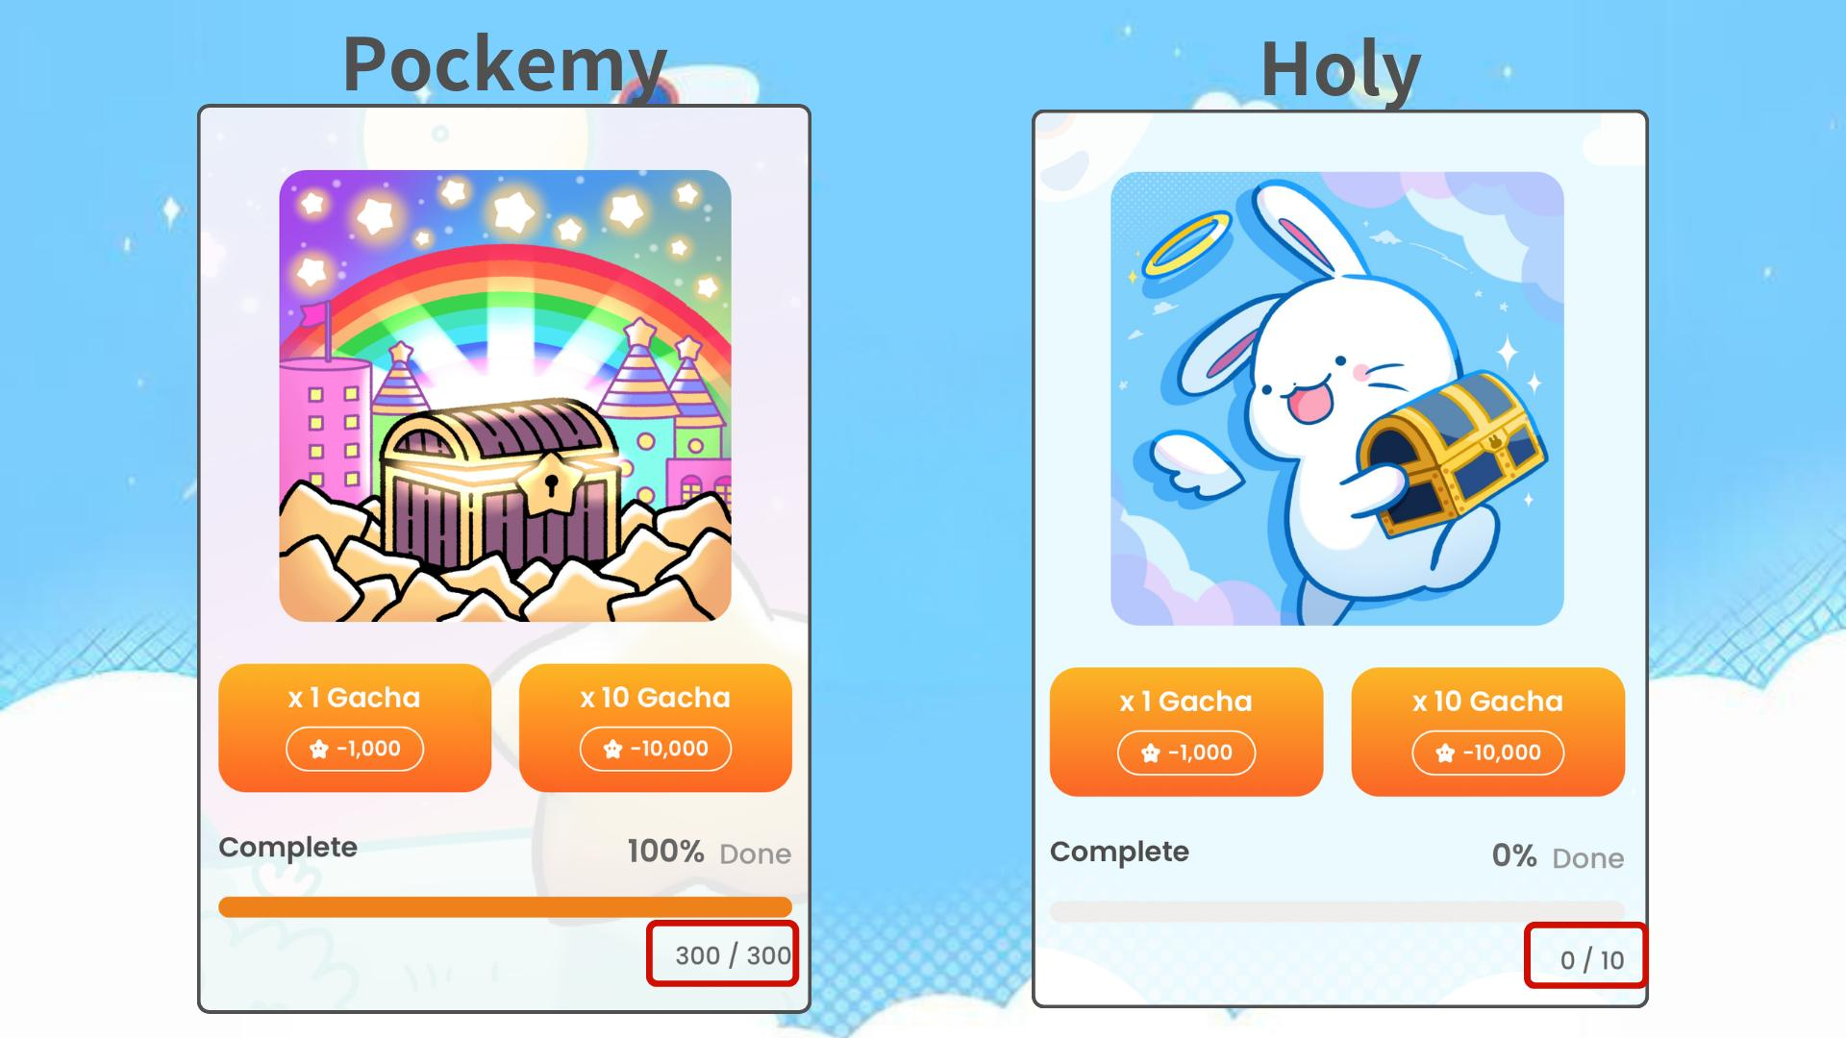  
  
Her iki Gacha da sıralamayı etkilediğinden önemli faktörlerdir. Hedefinize göre koleksiyonunuzu keyifle tamamlayın!

# Koleksiyonu tamamlamanın avantajları

* Airdrop kazanma şansının artması
* Sıralamada üst sıralara çıkma fırsatı
* Tamamlanan koleksiyon için özel ödüller kazanma şansı

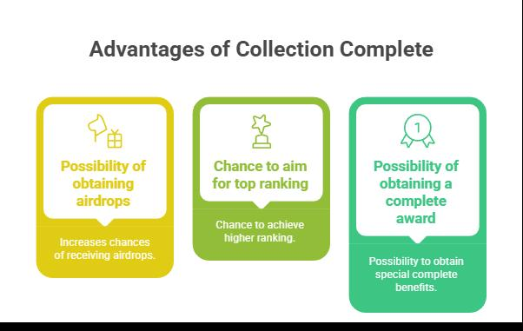

# Okuyuculara özel bonus 🎁

Holy Gacha'nın tüm sanat eserlerini okuyucularımıza özel olarak sunuyoruz!

  
  
Gacha oynayın ve Holy koleksiyonunuzu tamamlayarak üst sıralara çıkın!

# Özet

Holy Gacha, hem eğlenceli bir koleksiyon hem de $SP airdrop'u için önemli bir fırsattır. Yalnızca 10 öğe ile tamamlanabilmesi, herkes için ulaşılabilir bir hedef haline getiriyor. Bu fırsatı kaçırmayın!

📢 En son güncellemeleri alın 📢  
  
Smart Pocket Resmi Web Sitesi: https://smapocke.com/  
  
Smart Pocket Resmi Discord: https://discord.com/invite/smartpocket  
  
Smart Pocket Resmi X Hesabı: https://x.com/smapocke  
  
Pockemy Resmi X Hesabı: https://x.com/pockemys  
  
Holy Resmi X Hesabı: https://x.com/holysinfo